Objevte kouzlo přelivových bazénů a užívejte si vody až po okraj

Praha 2. března 2021 – Při výběru bazénu hrají zásadní roli velikost, způsob čištění
i technické parametry. Neméně důležité je ale také to, jak bazén zapadne do prostředí vaší zahrady. V tomto ohledu jsou jedinečné přelivové bazény. Svým vzhledem zaujmou na první pohled – voda v nich totiž sahá až po úplný okraj. Kromě toho vám zaručí průzračně čistou vodu za každých okolností.

Půvab přelivových bazénů ALBISTONE® od českého výrobce ALBIXON spočívá v tzv. napnuté hladině. Mají zaoblené hrany a voda sahá až po horní okraj bazénu, takže s okolním terénem tvoří rovinu. Zásluhou tohoto jedinečného designu se váš bazén skvěle začlení do okolního prostoru.

Díky tomu, že vodní hladina přelivových bazénů dosahuje až k úplnému okraji bazénu, máte možnost využít celé jeho hloubky. Voda se navíc neodráží od okraje bazénu, takže se na hladině netvoří vlny. Při plavání a pobytu v bazénu tak nebude nic narušovat vaši dokonalou relaxaci.

Pokud se stane, že se vaše letní párty vymkne kontrole a v bazénu se ocitne neočekávaný počet lidí, nemusíte mít obavy. Voda se nepřelije ani nezaplaví zahradu. Stejně jako obvykle pouze přeteče do záchytných žlábků a po absolvování čisticího procesu se vrátí zpět do bazénu. Ani kapka vody tak nepřijde na zmar.
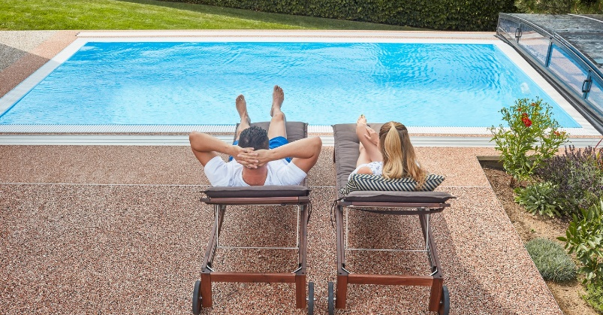
Přelivový žlábek, do kterého je voda z bazénu odváděna, se nachází po obvodu celého bazénu. Není tedy potřeba pořizovat si vyrovnávací nádrž. Díky tomu ušetříte jak při koupi bazénu, tak během stavebních příprav. Přelivový žlábek je chráněn mřížkou. Novinkou společnosti ALBIXON je inovativní mřížka
X-FLOW, která splňuje požadavky na design i funkčnost. Její elegantní rohy dovedou celkový vzhled vašeho přelivového bazénu k dokonalosti.

Díky nadčasovému designu mřížky bude voda v bazénu také lépe cirkulovat. A lepší cirkulace znamená čistější vodu. „Mřížka X-FLOW je standardní součástí všech přelivových bazénů QBIG BENEFIT. Velmi snadno se instaluje, takže nemusíte používat žádnou bazénovou lemovku, spojky nebo hliníkové profily,“ doplňuje Jan Puchmeltr, specialista společnosti ALBIXON. Mřížka je k dostání ve dvou barevných provedeních.

Přelivové bazény vynikají svojí čistotou. Vše, co do vody nepatří, je splaveno do přelivových žlábků a do filtrace. Jemný filtrační písek zachytí i ty nejdrobnější nečistoty. Takto ošetřená voda je dezinfikována a tryskami se vrací zpět do bazénu. Díky tomuto nepřetržitému procesu se nečistoty nezachycují v bazénu ani na jeho stěnách. Čisté vody si tak můžete užívat po celý rok.

Lucie Krejbichová, doblogoo s.r.o.
tel.: +420 602 359 328
e-mail: lucie@doblogoo.cz

Daniela Kantorová, ALBIXON a.s.
tel.: +420 775 861 550
e-mail: daniela.kantorova@albixon.cz

www.albixon.cz
www.bazeny.cz
www.facebook.com/ALBIXON
www.youtube.com/ALBIXONcz

ALBIXON a.s. je přední českou firmou zabývající se výrobou a montáží bazénů a zastřešení již více než 30 let. Za dobu své existence vyrobil ALBIXON více jak 30 000 bazénů a 90 000 zastřešení. Neprodávanější produktem v ČR je klasický bazén 3x6 m/přeliv s nižším typem zastřešení, současně jsou stále oblíbenější sety bazén + zastřešení + technologie. Svým zákazníkům dodává také bazénové příslušenství. Výrobky vyváží do 70 zemí světa. Vlastní prášková lakovna v Hořovicích patří mezi největší svého druhu v Evropě. Díky vlastnímu vývojovému centru, které neustále sleduje nejmodernější trendy v oblasti techniky, designu, bezpečnosti a ochrany životního prostředí, přináší značka ALBIXON na trh kvalitní, inovované a technicky promyšlené výrobky.

